Le concept Guidetour est désormais applicable sur toute la France.
Guidetour : le Guide des Professionnels du Tourisme en ligne est désormais applicable techniquement à tous les départements de France. L’objectif annoncé qui est de sélectionner et référencer tous sites ou établissements touristiques répondant à l’accueil de groupes se concrétise région après région pour le bien être des 880 professionnels affiliés.

Depuis que l’outil est ouvert sur toute la France, l’équipe Guidetour prospecte chacune des régions une à une (voir ci-dessous), site touristique après site touristique afin d’enrichir sa base de données au grand plaisir de ses organisateurs de voyages affiliés. Tours opérateurs, Agents de voyages et Autocaristes peuvent désormais surfer sur de nouvelles régions de France pour y découvrir une sélection d’hôtels, restaurants, musées, châteaux, viticoles, parcs d’attractions, parcs animaliers, promenades, points d’intérêts… et ainsi découvrir de nouvelles destinations touristiques dans le but de concevoir aisément des séjours pour leurs clients.
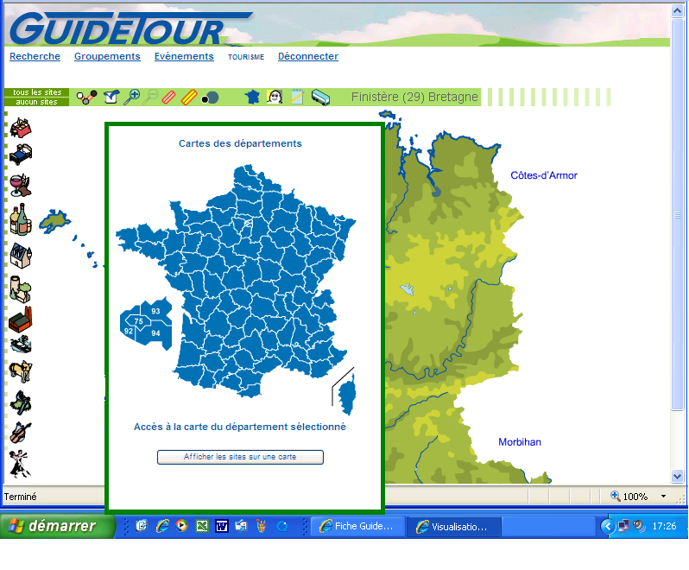

« C’est un travail long et pertinent, nous prenons le temps de contacter chaque site et établissement qui nous semblent correspondre à ce qu’attendent les professionnels. Notre intérêt est de découvrir au mieux les fournisseurs et leurs prestations de manière à ne proposer à nos affiliés que des sites fiables pouvant accueillir des groupes. Le concept Guidetour permet ainsi aux professionnels de bénéficier d’un gain de temps, d’un choix de destinations variées sur un même support et aussi d’être mis en réseau avec des acteurs du tourisme en France, tels que des réceptifs »

Nouvelles Régions prospectées par Guidetour en 2007 :
Voici les nouvelles régions prospectées en 2007: Alsace, Rhône-Alpes, Provence Alpes Côtes d'Azur, Languedoc-Roussillon, Midi-Pyrénées, Aquitaine, Poitou-Charentes, Bourgogne.

Chacune de ses régions ont permis d’enrichir la base de données www.guidetour.fr de nouvelles destinations touristiques adaptées à l’accueil de groupes.

http://www.guidetour.fr/ : Le Guide Tour des professionnels du Tourisme

